Отдел по образованию МО «Дорогобужский район»
Методический листок «Внимание: опыт»
Выпуск 10 (ноябрь 2013)
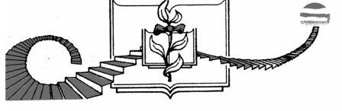

ОРГАНИЗАЦИЯ РАБОТЫ ПО ПРАВОВОМУ ВОСПИТАНИЮ УЧАСТНИКОВ ОБРАЗОВАТЕЛЬНОГО ПРОЦЕССА В МБДОУ ДЕТСКИЙ САД «ТЕРЕМОК»

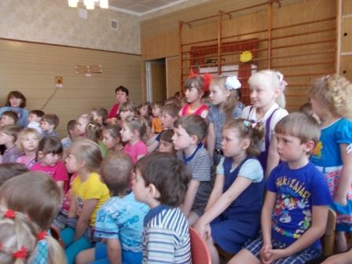
Ребенок с момента рождения наделен правами. Особенность детей дошкольного возраста заключается в том, что в отличие от школьников, которые верят учителю и учебнику, дошкольник должен все попробовать, потрогать и испытать на себе.
С 2005 года коллектив детского сада «Теремок» работает над решением проблемы правового воспитания всех участников воспитательно-образовательного процесса. Неоднократно проводились совместные мероприятия для педагогов, родителей и детей с МБОУ Верхнеднепровская СОШ №3.
С 2011 года детский сад включен в работу муниципальной экспериментальной площадки «Школа правовых знаний как средство формирования социально-правовых компетенций личности». Для успешной реализации поставленных задач на основе районной программы и в рамках функционирования экспериментальной площадки в детском саду разработана целевая программа «Школа правовых знаний как средство формирования социально-правовых компетенций личности» на 2012-2015 годы.
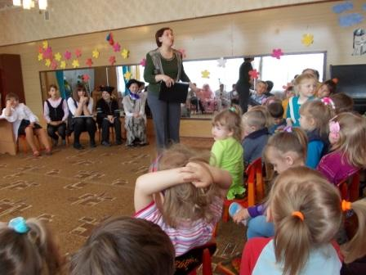
В программу включен цикл мероприятий, направленный на осуществление преемственности в организации работы детского сада и школы (Коллектив детского сада «Теремок» работает над созданием модели преемственности в работе детского сада и Верхнеднепровской средней школа №3), а также на успешную адаптацию ребенка к школе и жизни в социуме.
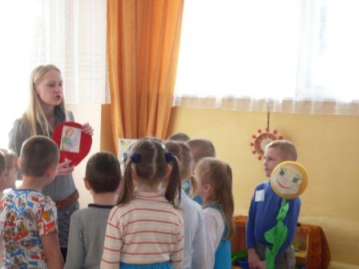
Основной задачей стало обучение педагогов правовой культуре. Творческой группой воспитателей разрабатывается план действий по работе с коллективом детского сада: воспитателями, специалистами, помощниками воспитателей, в который вошли педсоветы, семинары, семинары-практикумы, мастер-классы, консультации, выставки литературы и законодательных документов. Для помощников воспитателей работает школа всеобуча.
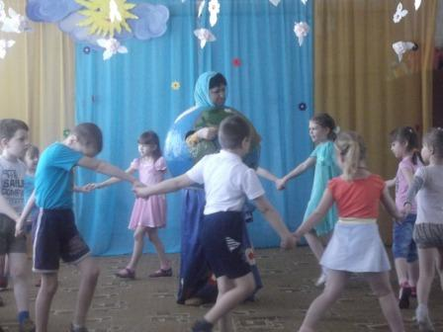
Одним из основных институтов социализации подрастающего поколения, воздействующих на формирование норм и ценностей, образцов и стереотипов поведения ребенка, остается семья. Для того чтобы работа с семьей оказалась эффективной, разработан перспективный план организационно просветительской работы с родителями. Для родителей созданы папки-передвижки с нормативно- правовыми документами, изготовлены буклеты и памятки. Родители принимают активное участие в выполнении домашнего задания, они вместе с детьми оформляют альбомы: «Как мы отдыхаем», «Ребенок имеет право». Многие совместно с детьми изготовили агитационные листки «Права ребёнка», иллюстрации к статьям. Во всех группах детского сада можно увидеть красочно оформленные бюллетени, в оформлении которых участвовали родители. Одним из видов работы с родителями в нашем ДОУ являются заседания клуба для родителей «Здоровый ребенок», где обсуждаются различные вопросы, в том числе и по правовой культуре. Родители активно включаются в работу и в обсуждение вопросов.
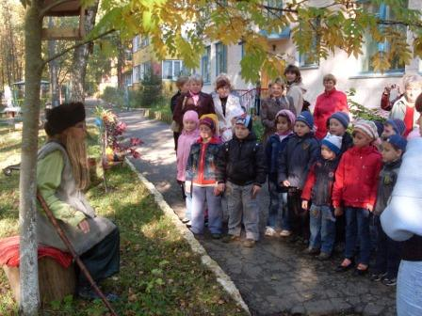
Не меньшее значение приобретает работа по пропаганде идей Конвенции о правах ребенка среди родителей, ибо эти документы, прежде всего, обращены к взрослым. Проведен цикл родительских собраний: «Ребенок – полноправный партнер в условиях сотрудничества», «Защита прав и достоинств ребенка», «Защищаем права ребенка в детском саду».
Система правового воспитания призвана обеспечить целенаправленное формирование у всех участников воспитательно-образовательного процесса активной позиции, создавать условия для развития правового мышления, привычки действовать в соответствии с законами. Ответственность за функционирование системы правового воспитания лежит на дошкольном образовательном учреждении, что не снимает ответственности и с родителей.

